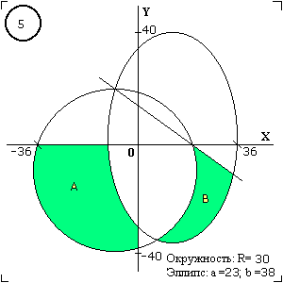
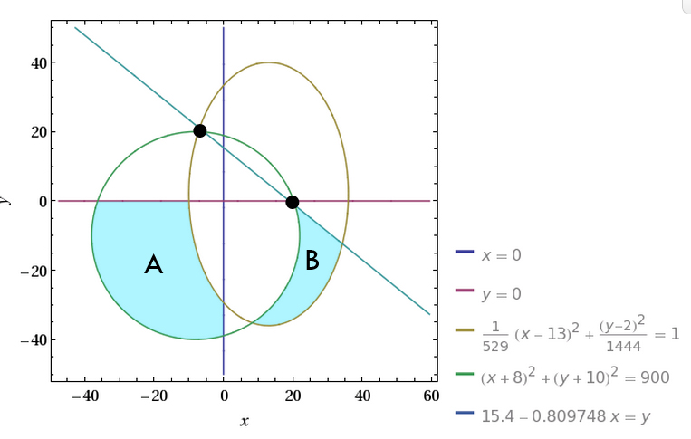

Лабораторная работа № 4
Тема: Разработка программ, содержащих ветвящиеся процессы
Задание. Изучить и уметь использовать программах
- Стандартные типы данных: целые, вещественные, логические.
- Выражения, операнды, операции и их приоритетность, комментарии.
- Операторы: присваивания, пустой, составной, перехода, выбора.
- Стандартные математические функции.
- Стандартные процедуры ввода и вывода.
Разработать программу, которая в ответ на вводимую с клавиатуры пару вещественных чисел, представляющих собой координаты X,Y точки A на плоскости, выдает текстовое сообщение о принадлежности этой точки заданной области. Например: "Точка принадлежит закрашенной области".
Методические указания
Разрешается упростить задачу, измерив транспортиром угол наклона прямой на рисунке и использовав его для вычисления необходимых параметров.

Лабораторная работа N 5
Тема. Операторы повторения (циклы). Итерации. Реккурентные
последовательности. Стандартные математические функции.
Задание. Вычислить с помощью любого вычислительного метода (сканирования, итераций и т.п.) две точки пересечения окружности и эллипса на рисунке заданного варианта и вывести полученный результат.
Точность вычисления принять равной 0.001.

Лабораторная работа № 6
Тема. Итеративные методы вычислений. Стандартные математические функции. Вычисление определенного интеграла методом прямоугольников, методом трапеций, методом Симпсона (парабол).
Задание. Разработать программу вычисления определенного интеграла
по заданной в варианте формуле, используя три различных метода вычис-лений: прямоугольников, трапеций, Симпсона. Результат вывести на экран в виде таблицы:
---------------------------------------------------------------------------
| Число разбиений | Результат |
| |----------------------------------------------- |
| n | A | B | C |
| -------------------------|------------------------------------------------|
| n1 | A1 | B1 | C1 |
| n2 | A2 | B2 | C2 |
| n3 | A3 | B3 | C3 |
---------------------------------------------------------------------------
A - метод прямоугольников; B - метод трапеций; С - метод Симпсона.
Число разбиений n1, n2, n3 задать самостоятельно. Формат вывода результатов A, B, C задать самостоятельно. Результат в виде таблицы должен выдаваться, не выходя из основной программы, т.е. должно быть преду-смотрено продолжение работы программы с новым набором входных данных n1, n2, n3 до тех пор, пока не будет нажата клавиша Кл (например, “Esc”).
Справочный материал
1. Формулы прямоугольников: 1). h[Y(0)+Y(1)+ ... +Y(N-1)]
2. Формула трапеций: h[(Y(0)+Y(N))/2+Y(1)+Y(2)+ ... +Y(N-1)]
3. Формула Симпсона: h/6[(Y(0)+Y(N)+2(Y(1)+Y(2)+ ... +Y(N-1))+
+4(Y(1/2)+Y(3/2)+ ... +Y((N-1)-1/2) +Y(N-1/2))]
Где: h - шаг дискретизации (h=(B-A)/N) на отрезке интегрирования [A,B];
N - число разбиений; Y(i) - значение подинтегральной функции на i-том
шаге дискретизации, Y(0) и Y(N) - соответственно значения функции в
начальной и конечной точках отрезка интегрирования.

Лабораторная работа № 7
Тема. Массивы. Операции с массивами. Вывод строки символов заданного цвета (модуль CRT). Стандартные функции и процедуры. Работа с псевдо-случайными последовательностями (ПСП).
Задание. С помощью ПСП сформировать двухмерный MxN массив из элементов. В качестве элементов использовать слова из K..L символов A..Z.
Осуществить действия по заданному алгоритму. Вывести на экран сфор-мированный массив, выделив цветом (мерцанием) указанные в варианте элементы. Вывести результаты на экран.
(Здесь: M и N - соответственно число строк и столбцов формируемой
матрицы; K и L - соответственно минимальное и максимальное число букв в
формируемых словах - элементах массива).
Методические указания
При формировании массива использовать стандартные подпрограммы ПСП -
Random ( Randomize ), а также, возможно использование функции CHR.
Коды ASCII символов A..Z - 65..90 (a..z - 97..122); Слова формируются в одномерных массивах, каждый из которых состоит из L ячеек; буквы записываются без пробела, начиная с первой ячейки.
Незаполненные буквами позиции массива в конце слов заполнить символами пробела - код ASCII - 32.
Для вывода на экран строки заданного цвета необходимо:
1. в программе указать об использовании модуля CRT (USES CRT; - эта
директива должна присутствовать в начале текста программы).
2. перед использованием стандартной процедуры вывода необходимо задать
цвет вывода соответствующим значением параметра X стандартной процедуры TextColor(X) или переопределить соответствующим образом предопределенную переменную TextAttr модуля CRT. X можно изменять от 0 до 15(или Black, Blue, .. , White); 128(Blink).
Например: .. TextColor(Yellow + Blink); Writeln('текст'); ..- на экран выве-дется мерцающая строка "текст" желтого цвета. (или .. TextAttr:=4+128; Writeln('текст'); .. то же самое).

